牙痛不求人！神奇3穴位緊急止痛

「牙痛不是病，痛來要人命！」牙痛幾乎使每個人都會經歷的過程，其不時發作的劇烈抽痛或隱隱作痛，都讓人難以忍受，恨不得立刻找醫師打麻醉針止痛。然而，醫師不是24小時的貼身管家，若要快速止痛還需自力救濟，此時穴位按壓是不錯的方法。

中醫認為每顆牙齒都有固定的經絡，不同的牙痛位置和口腔病變代表不同的臟腑疾病，而近年來西方醫學也證實口腔保健沒做好，恐增加心血管疾病、腦中風等全身性疾病的風險，故平時除了清潔牙齒保持口氣清新之外，經常按壓對應口腔的穴位也能達到保健功效，甚至可在牙痛急性發作時緩解疼痛的嚴重程度。
快速止牙痛 中醫推薦3手穴
對於民眾經常出現的齲齒牙痛、牙周病之牙齦腫痛，義守大學學士後中醫學系教授、中醫師陳旺全表示，按摩穴位最能達到急救止痛的功效，建議可按壓手部的合谷、支溝和內關穴，鎮靜神經，快速止牙痛。
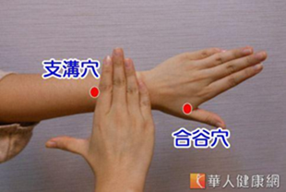
合谷穴：位於手背的虎口處，屬於手陽明大腸經的原穴，是全身反應最大的刺激點。
牙痛時，按壓疼痛部位的對側虎口穴，可達到鎮痛、麻醉的效果。除了緩解牙齒疼痛之外，合谷穴也能舒緩中暑、發熱和面部神經痛。
支溝穴：位於前臂背腕橫紋上3寸、約4橫指距離處，尺骨與橈骨之間。此穴屬於手少陽三焦經，主治便祕、嘔吐等腸胃疾病，按壓可緩解因腸胃火氣大所引起的牙齦紅腫、劇烈牙痛，但按壓時需與牙痛部位左右相對，也就是壓右手止左邊牙痛。
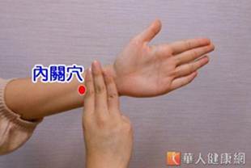
內關穴：位於前臂內側，手腕橫紋上方2寸、約3橫指距離處，介於尺骨和橈骨中間，手握拳時可明顯看到兩筋凹陷的地方。內關穴位於經絡樞紐交會處，對側按壓可緩解因上火所引起的牙痛、牙齦紅腫、發熱。此穴另有鎮靜神經、強心定喘、止吐、治咳嗽等作用。

【小叮嚀】
穴位按摩只能做為暫時緩解牙痛之用，無法治療因口腔細菌滋生所導致的牙髓炎、牙周炎，也無法根除因牙齒斷裂、牙齒結構破壞所引發的牙痛，建議有牙痛還是應盡快找牙醫師處理和治療，以免延誤治療落得拔牙一途。

